«День Земли».
В рамках участия во Всероссийском открытом уроке «Основы безопасности жизнедеятельности», приуроченного ко Дню гражданской обороны Российской Федерации, на своих занятиях мы с детьми провели игры по ОБЖ 16 марта 2022 года в подготовительной группе прошёл спортивный досуг «День Земли», в старшей и средней группах 28 марта.
Цель: познакомить детей с праздником День Земли, сформировать начальную экологическую культуру.
Гости праздника, Эколёнок и Лесник, прочитали письмо, пришедшее от Земли. Земля в свой день рождения хотела пригласить другие планеты, но посмотрев на себя, расстроилась, люди не позаботились о её чистоте, и она попросила помощи.
Дети с удовольствием проходили испытания по станциям.
На первой станции детей встретил Заяц, он приготовил конверт с пазлами «Правила поведения на природе».
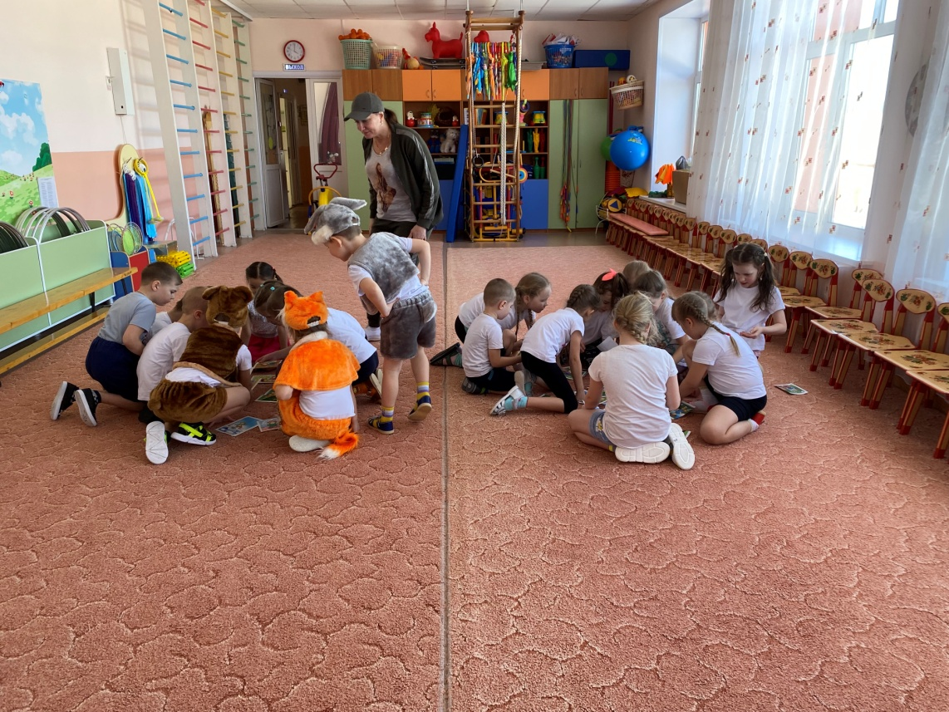

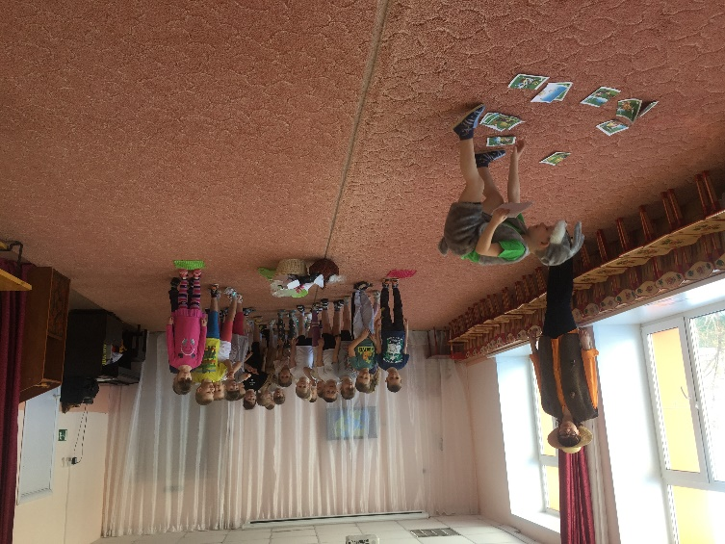

На второй станции медведь, ему дети помогли посадить цветы в клумбы.

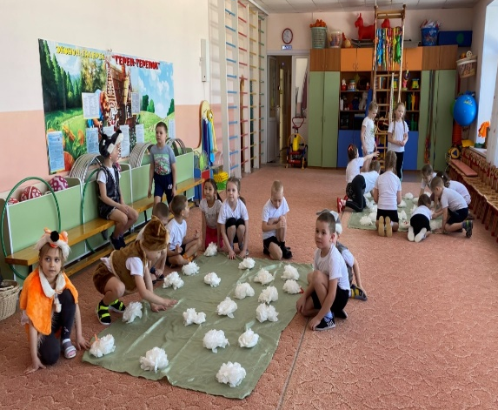
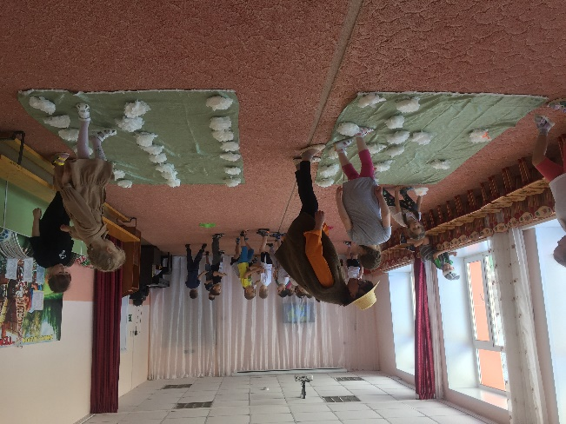
На третьей станции детей встретил волк, санитар леса. Дети помогли ему собрать мусор.
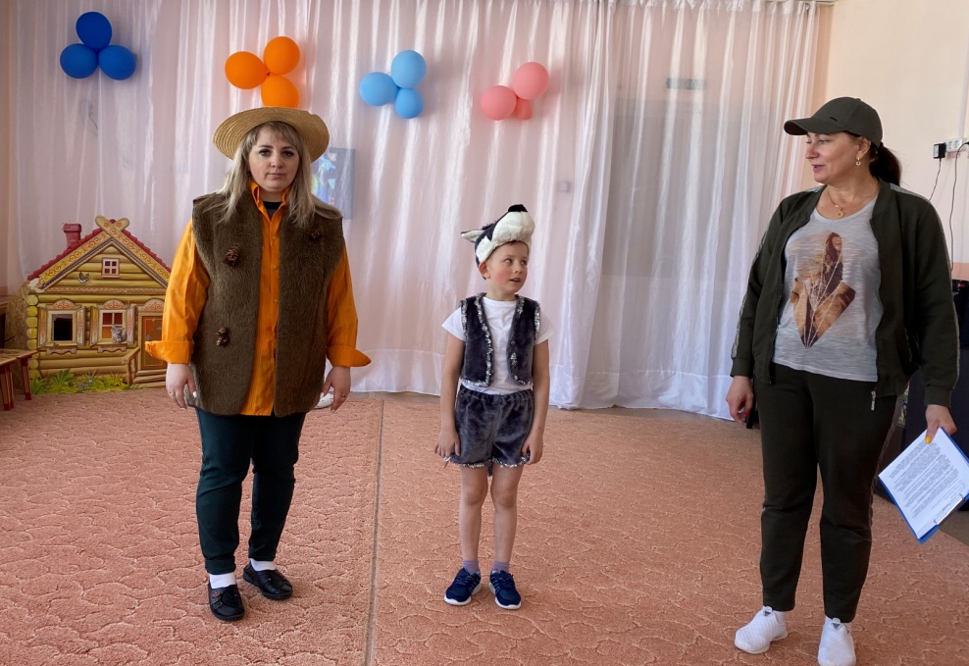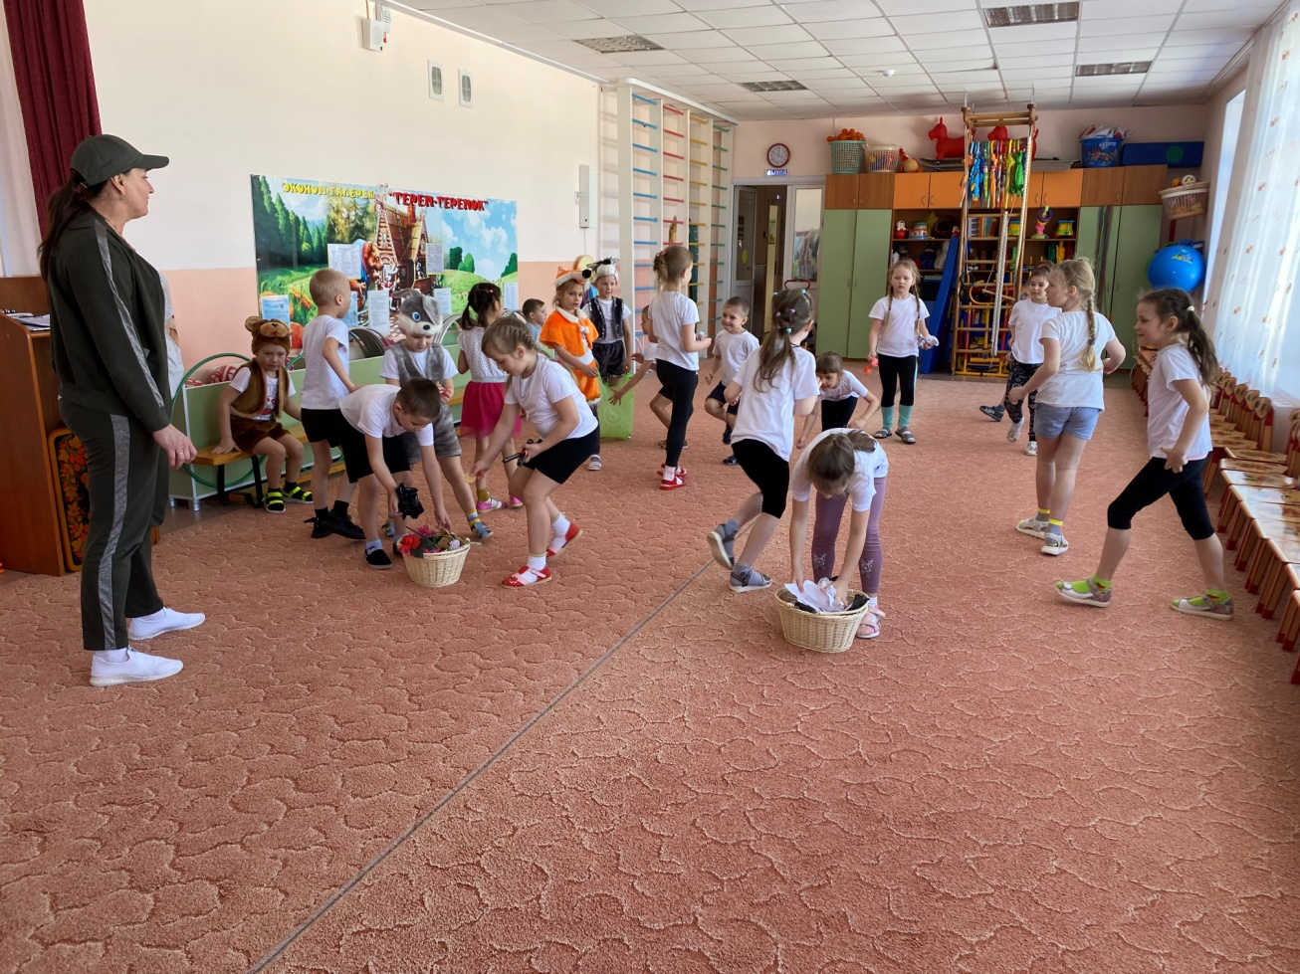

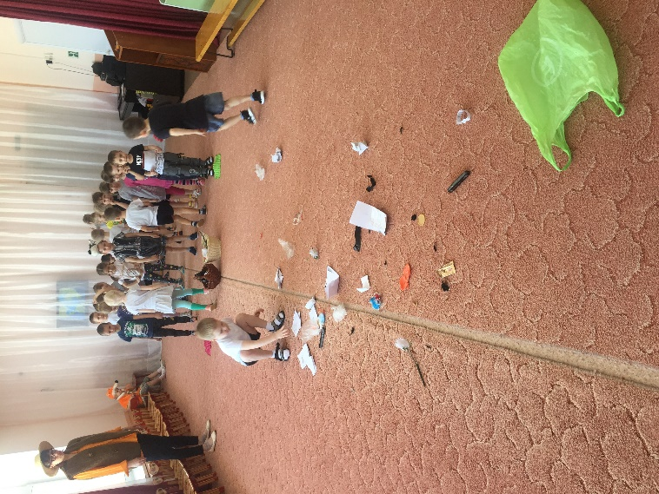

На четвёртой станции повстречали лису. Ей дети помогли собрать цветы в букет.
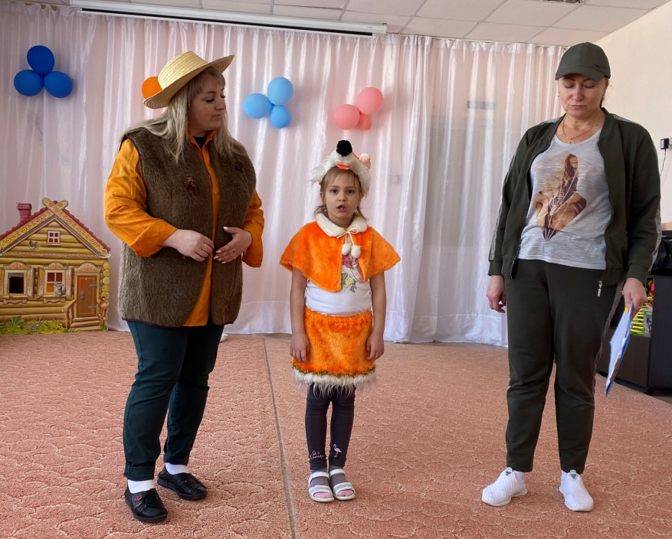

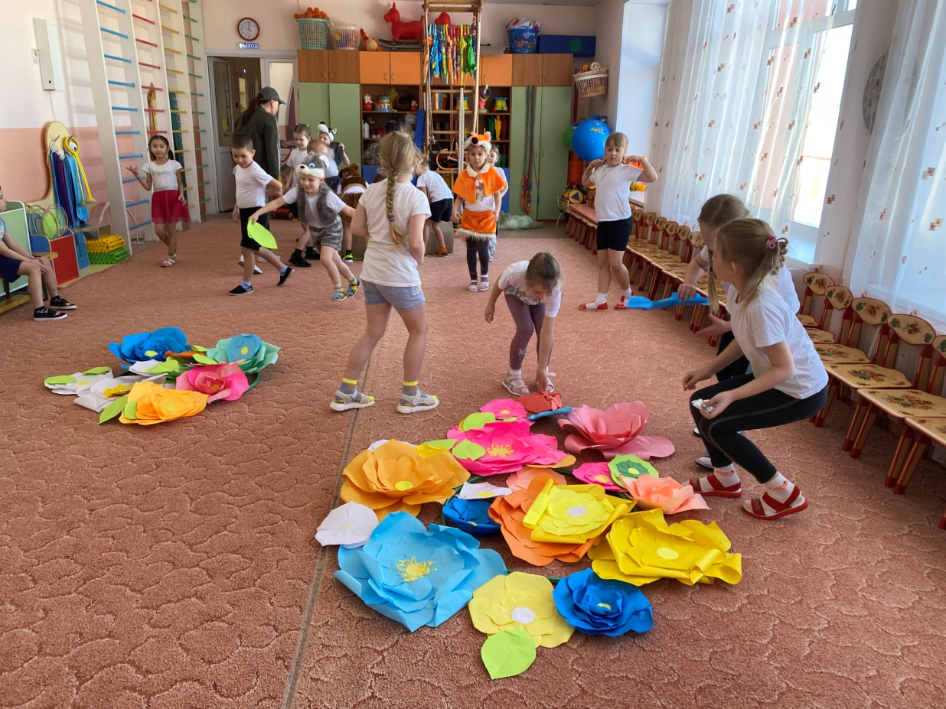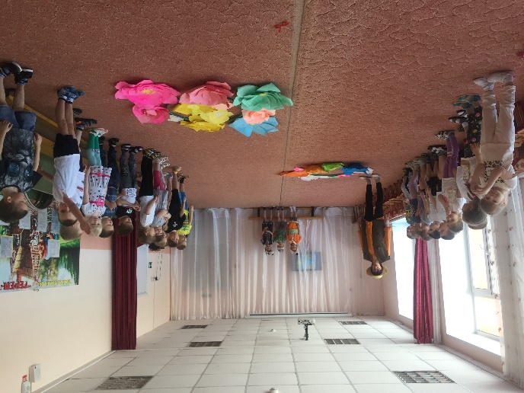

На пятой станции Эколёнок и Лесник поиграли с детьми в словесную игру «Узнай по объяснениям».

На шестой станции – дети, Лесник и Эколёнок, поздравили Землю с днём рождения и устроили небольшую дискотеку.
В заключении ребята пожелали нашей планете Земля процветания и пообещали – никогда не наносить вред окружающему миру.

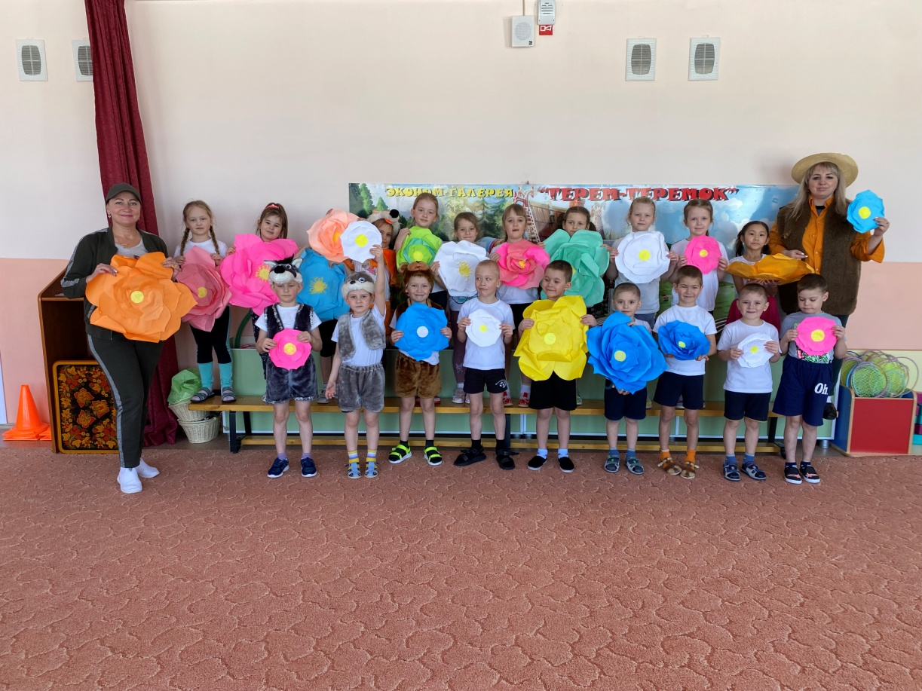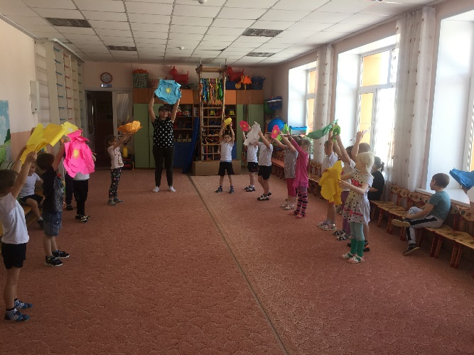

Этот день помог ребятам открыть новые знания и приобрести понимание бережного отношения к окружающему миру.

Скоробогатова Наталья Михайловна, инструктор по физической культуре

